新 书 推 荐
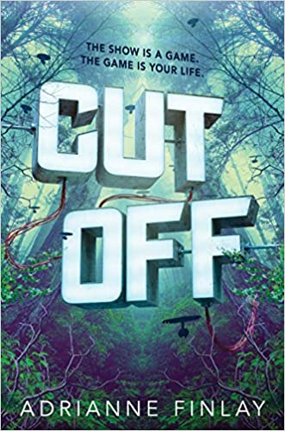
中文书名：《隔绝》
英文书名：CUT OFF
作 者：Adrianne Finlay
出 版 社：Houghton Mifflin Harcourt
代理公司：Defiore and Company /ANA/Vicky Wen
页 数：384页
出版时间：2020年8月
代理地区：中国大陆、台湾
审读资料：电子稿
类 型：科幻小说/14岁以上青少年文学

内容简介：

在这令人难以忘怀的科幻惊悚YA小说中，Warcross与《迷失》（Lost）相互碰撞，一些少年在一个崭新的虚拟现实节目中，为了争夺100万美元的奖金，在荒野中求生并对抗。但是，孩子们很快就意识到，现实和当初约定的并不一样，不会有人来解救他们，他们只能依靠自己，质疑现实情况，并且弄清楚事情的真相。

每一个参赛成员都有自己参加这个节目的理由和自己的秘密，这个节目名叫“隔绝”，是一场虚拟现实真人秀，节目的内容是把一群青少年单独置于荒野之中。节目的目标很简单：谁能不被“敲出”地坚持最久，谁就能赢得最后的现金奖励。不仅如此，节目使用的新的软件还创造了一种前所未有的电视体验，让观众可以触摸、观看并参与到参赛者的生活当中。

但是，当“敲出”不再起作用，又没有人来解救你的时候，会发生什么呢？当你被困在荒野中，整个世界似乎都消失了，又会发生什么呢？四个青年必须面对他们最大的恐惧，他们最深的秘密，当他们发现自己真的与现实完全隔绝的时候，他们要面对最真实的彼此。这本书融合了科幻、解谜和浪漫元素，是一部紧张刺激、节奏飞快的小说，它会令你不断猜测，直到故事的结尾。

作者简介：

阿德里安·芬莱（Adrianne Finlay）在宾厄姆顿大学（Binghamton University）获得文学和创意写作博士学位。她是爱荷华州费耶特市上爱荷华大学（Upper Iowa University）英语系副教授和创意写作项目主任。当她不写作、阅读或给学生评分时，她会自己制作肥皂，并在当地贩卖，以此来为1型糖尿病研究筹集资金。欲了解更多有关作者的信息，请访问阿德里安·芬莱的网站：adriannefinlayauthor.com。

媒体评价：

“读者一定会喜欢上这本书的叙述范围，它既呼应了荒野生存的主题，又混合了恐怖小说和浪漫小说的元素。这本书的故事情节十分曲折，一定会令读者感到满意。它揭露主人公动机的过程细腻自然……这个颠覆性的故事，以一种极富想象力的方式，探讨了焦虑和创伤等主题。推荐给喜欢恐怖和浪漫元素的读者。”
----《学校图书馆周刊》（School Library Journal）

“本书的人物——特别是卡姆（Cam）和里弗（River）——都十分立体，稳定，很有特色，故事的情节从真人秀电视上的评论，到对现实本质的探索，都足以令读者信服。”
----《出版者周刊》（Publishers Weekly ）

谢谢您的阅读！
请将回馈信息发送至：文清（Vicky Wen）
安德鲁﹒纳伯格联合国际有限公司北京代表处
北京市海淀区中关村大街甲59号中国人民大学文化大厦1705室, 邮编：100872
电话：010-82449185
传真：010-82504200
Email: Vicky@nurnberg.com.cn
网址：www.nurnberg.com.cn
微博：http://weibo.com/nurnberg
豆瓣小站：http://site.douban.com/110577/
微信订阅号：ANABJ2002

